Diagram Use Case Sistem Manajemen Edira Fotokopi
Diagram ini menggambarkan interaksi Pegawai dan Admin atau Pemilik dengan sistem. Ruang lingkupnya mencakup autentikasi, pesanan langsung maupun WhatsApp, penjualan ATK, jasa fotokopi dan cetak, pembayaran, perubahan stok, pembatalan atau revisi, laporan, dan audit log.
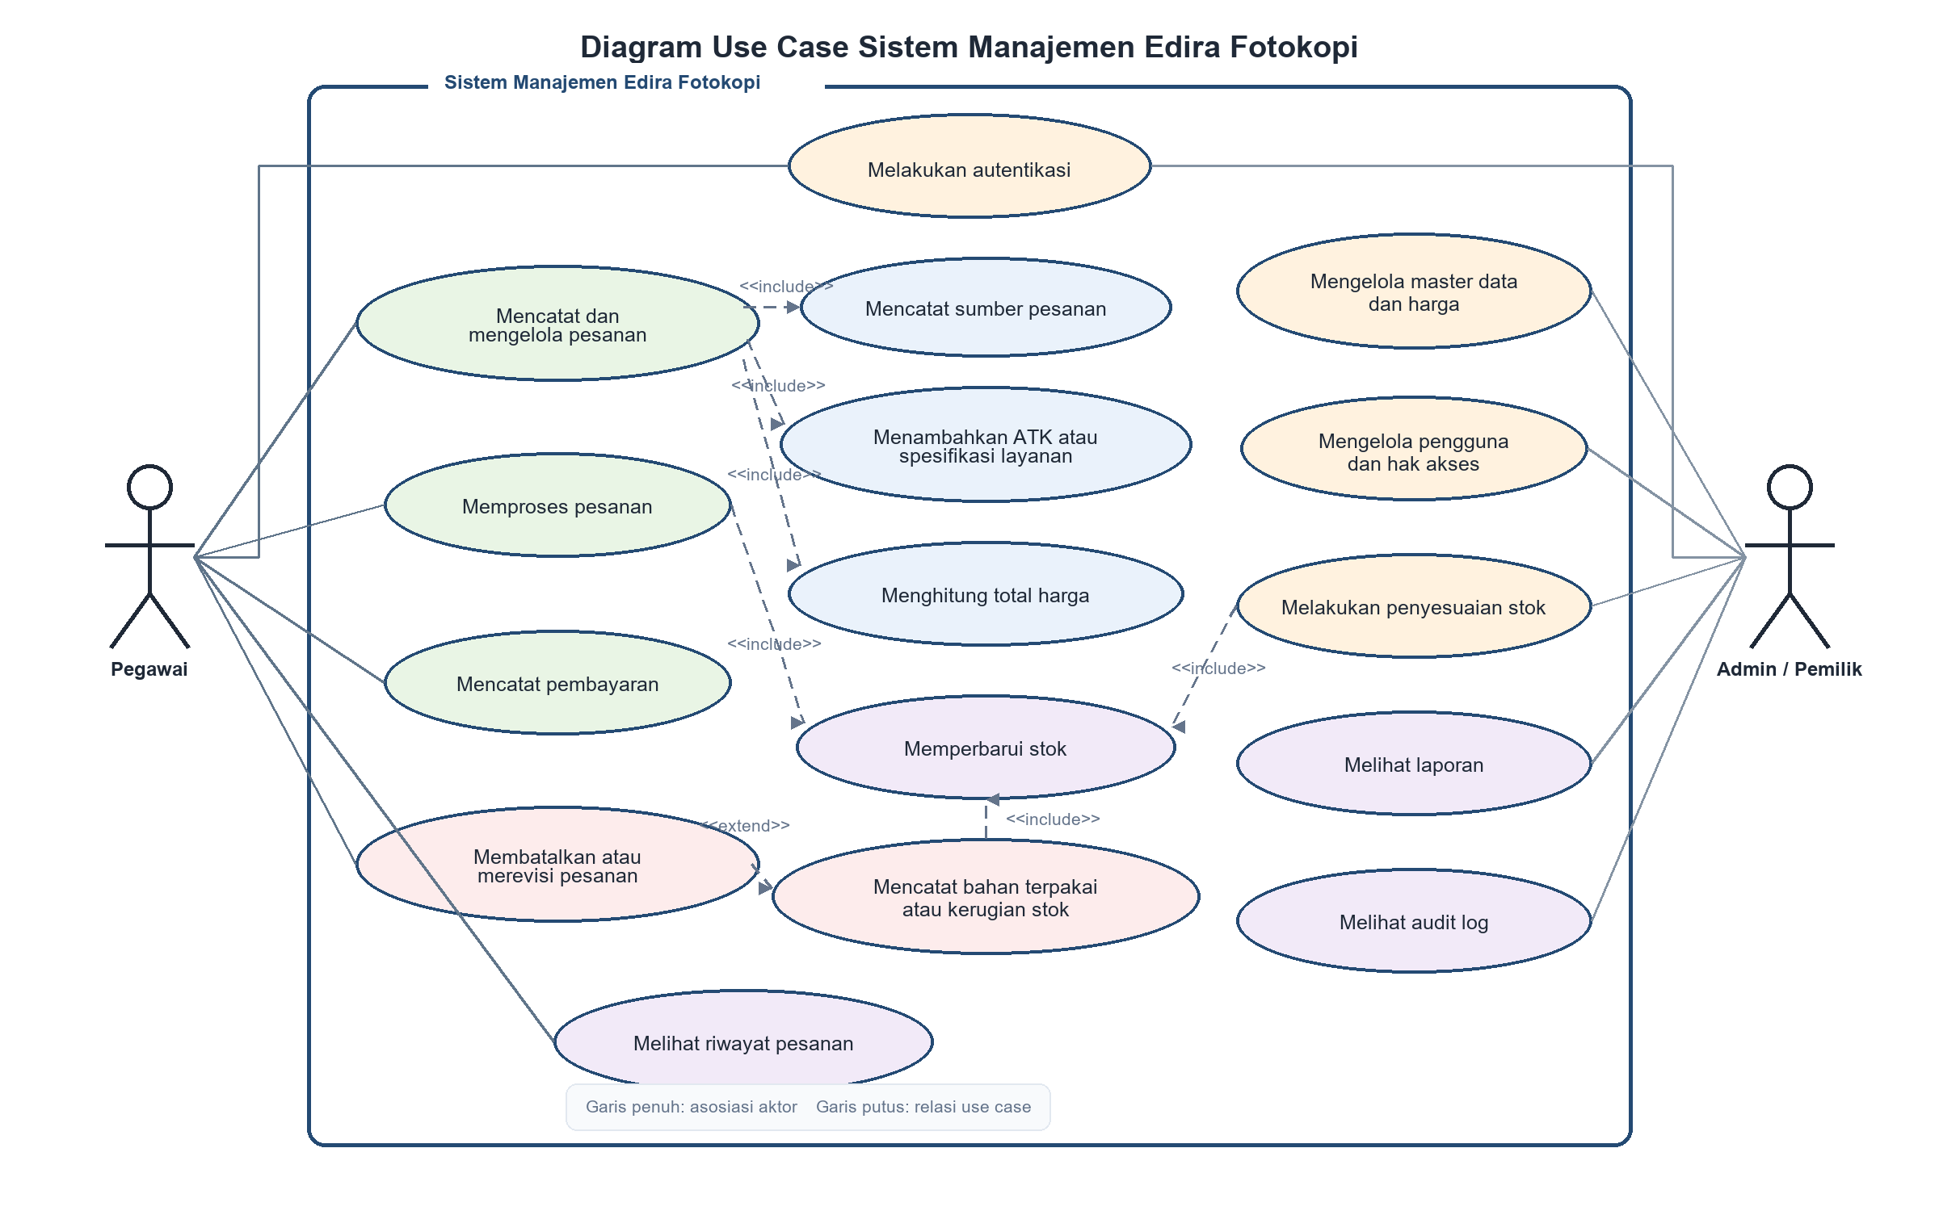
Gambar 1 Diagram use case sistem manajemen Edira Fotokopi

Aktor Sistem
Aktor | Tanggung jawab | Hak akses utama
Pegawai | Menjalankan kegiatan operasional harian. | Mencatat pesanan langsung atau WhatsApp, menambahkan ATK atau spesifikasi layanan, memproses pesanan, mencatat pembayaran, melakukan revisi atau pembatalan, mencatat bahan yang terpakai, dan melihat riwayat pesanan.
Admin atau Pemilik | Mengendalikan data, akses, stok, dan evaluasi usaha. | Melakukan autentikasi, mengelola master data dan harga, mengelola pengguna serta hak akses, melakukan penyesuaian stok, melihat laporan, dan memeriksa audit log. Admin dapat diberi akses operasional Pegawai sesuai kebijakan sistem.

Relasi Utama Use Case
Use case utama | Relasi | Use case terkait | Makna
Mencatat dan mengelola pesanan | include | Mencatat sumber pesanan | Setiap pesanan menyimpan asal pesanan, yaitu langsung atau WhatsApp.
Mencatat dan mengelola pesanan | include | Menambahkan ATK atau spesifikasi layanan | Detail pesanan harus berisi barang ATK atau rincian jasa fotokopi dan cetak.
Mencatat dan mengelola pesanan | include | Menghitung total harga | Sistem menghitung harga berdasarkan item, kuantitas, jenis kertas, sisi cetak, dan mode warna.
Memproses pesanan | include | Memperbarui stok | Penyelesaian transaksi mengurangi stok barang atau bahan sesuai pemakaian.
Mencatat bahan terpakai atau kerugian stok | extend | Membatalkan atau merevisi pesanan | Relasi dijalankan ketika pembatalan atau revisi terjadi setelah bahan digunakan.
Mencatat bahan terpakai atau kerugian stok | include | Memperbarui stok | Bahan yang sudah digunakan tetap mengurangi stok walaupun pesanan dibatalkan atau direvisi.
Melakukan penyesuaian stok | include | Memperbarui stok | Koreksi stok menghasilkan pergerakan stok dengan alasan dan pengguna yang melakukan tindakan.

Ringkasan Use Case
ID | Use case | Aktor | Deskripsi
UC 01 | Melakukan autentikasi | Pegawai dan Admin | Pengguna masuk dan keluar dari sistem sesuai akun serta hak aksesnya.
UC 02 | Mencatat dan mengelola pesanan | Pegawai | Membuat pesanan langsung atau WhatsApp dan menyimpan informasi yang tersedia.
UC 03 | Menambahkan detail transaksi | Pegawai | Menambahkan barang ATK atau rincian fotokopi/cetak beserta kuantitasnya.
UC 04 | Menghitung total harga | Sistem | Menggunakan harga aktif untuk menghitung subtotal dan total transaksi.
UC 05 | Memproses pesanan | Pegawai | Mengubah status pesanan setelah harga dikonfirmasi hingga pekerjaan selesai.
UC 06 | Mencatat pembayaran | Pegawai | Menyimpan jumlah, metode, waktu, penerima pembayaran, dan status pembayaran.
UC 07 | Membatalkan atau merevisi pesanan | Pegawai | Menyimpan status, alasan, dan riwayat perubahan pesanan.
UC 08 | Mencatat bahan terpakai | Pegawai | Mencatat bahan yang sudah digunakan pada transaksi batal atau revisi.
UC 09 | Memperbarui stok | Sistem | Membentuk riwayat pergerakan stok dari penjualan, pemakaian, atau penyesuaian.
UC 10 | Mengelola master data dan harga | Admin atau Pemilik | Mengelola barang, kategori, satuan, layanan, harga, dan metode pembayaran.
UC 11 | Mengelola pengguna dan hak akses | Admin atau Pemilik | Mengelola akun, status pengguna, role, serta permission.
UC 12 | Melakukan penyesuaian stok | Admin atau Pemilik | Mengoreksi stok dengan jumlah, alasan, waktu, dan pencatat yang jelas.
UC 13 | Melihat laporan | Admin atau Pemilik | Melihat item, harga, posisi stok, pergerakan stok, dan penjualan harian.
UC 14 | Melihat audit log | Admin atau Pemilik | Meninjau aksi penting pengguna beserta waktu dan perubahan datanya.

Catatan Batas Sistem
Pelanggan tidak ditampilkan sebagai aktor karena pada ruang lingkup saat ini pelanggan tidak mengoperasikan aplikasi secara langsung. Pesanan yang datang di tempat atau melalui WhatsApp tetap dicatat oleh Pegawai. Jika pada tahap berikutnya tersedia portal pelanggan atau integrasi WhatsApp otomatis, Pelanggan atau layanan WhatsApp dapat ditambahkan sebagai aktor eksternal.

